Об утверждении формы декларации об активах и обязательствах физического лица и Правил ее составления
Приказ Министра финансов Республики Казахстан от 21 июня 2018 года № 617. Зарегистрирован в Министерстве юстиции Республики Казахстан 9 июля 2018 года № 17163.
В соответствии с пунктом 2 статьи 206 Кодекса Республики Казахстан "О налогах и других обязательных платежах в бюджет" (Налоговый кодекс) ПРИКАЗЫВАЮ:
Сноска. Преамбула – в редакции приказа Заместителя Премьер-Министра - Министра финансов РК от 20.02.2023 № 190 (вводится в действие по истечении десяти календарных дней после дня его первого официального опубликования).
1. Утвердить прилагаемые:
1) форму декларации об активах и обязательствах физического лица (форма 250.00) согласно приложению 1 к настоящему приказу;
2) Правила составления декларации об активах и обязательствах физического лица (форма 250.00) согласно приложению 2 к настоящему приказу.
2. Признать утратившими силу:
1) приказ Министра финансов Республики Казахстан от 20 июня 2016 года № 322 "Об утверждении формы декларации об активах и обязательствах физического лица и правил ее составления" (зарегистрирован в Реестре государственной регистрации нормативных правовых актов Республики Казахстан под № 13940, опубликован 1 августа 2016 года в информационно-правовой системе "Әділет");
2) приказ Министра финансов Республики Казахстан от 8 февраля 2017 года № 87 "О внесении изменения в приказ Министра финансов Республики Казахстан от 20 июня 2016 года № 322 "Об утверждении формы декларации об активах и обязательствах физического лица и правил ее составления" (зарегистрирован в Реестре государственной регистрации нормативных правовых актов Республики Казахстан под № 14883).
3. Комитету государственных доходов Министерства финансов Республики Казахстан (Тенгебаев А.М.) в установленном законодательстве порядке обеспечить:
1) государственную регистрацию настоящего приказа в Министерстве юстиции Республики Казахстан;
2) в течение десяти календарных дней со дня государственной регистрации настоящего приказа направление его копии в бумажном и электронном виде на казахском и русском языках в Республиканское государственное предприятие на праве хозяйственного ведения "Республиканский центр правовой информации" Министерства юстиции Республики Казахстан для официального опубликования и включения в Эталонный контрольный банк нормативных правовых актов Республики Казахстан;
3) размещение настоящего приказа на интернет-ресурсе Министерства финансов Республики Казахстан;
4) в течение десяти рабочих дней после государственной регистрации настоящего приказа в Министерстве юстиции Республики Казахстан представление в Департамент юридической службы Министерства финансов Республики Казахстан сведений об исполнении мероприятий, предусмотренных подпунктами 1), 2) и 3) настоящего пункта.
4. Настоящий приказ вводится в действие с 1 января 2020 года и подлежит официальному опубликованию.
Министр финансов  Республики Казахстан | Б. Султанов
Приложение 1 к приказу
Министра финансов
Республики Казахстан
от 21 июня 2018 года № 617
Сноска. Форма - в редакции приказа Заместителя Премьер-Министра - Министра финансов РК от 20.02.2023 № 190 (вводится в действие по истечении десяти календарных дней после дня его первого официального опубликования).

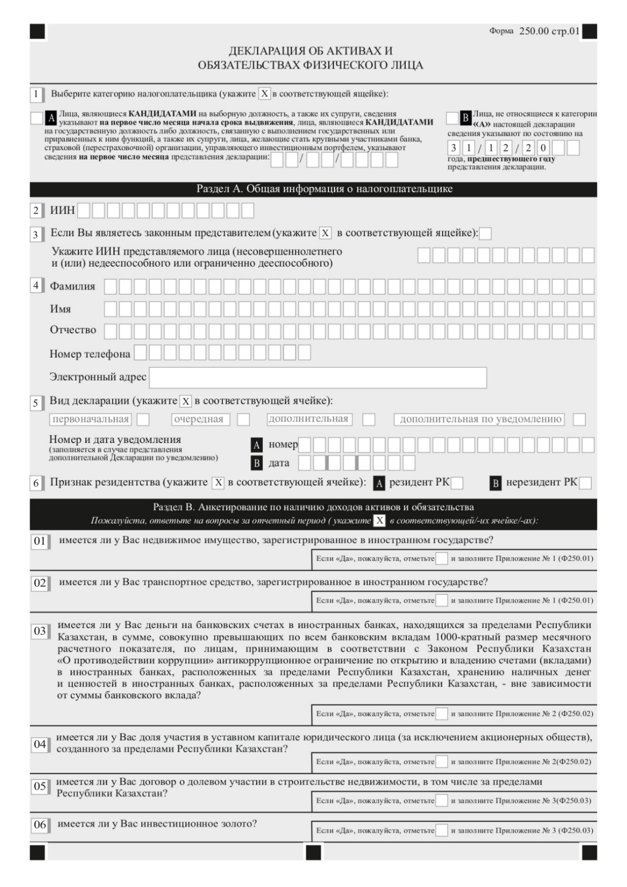

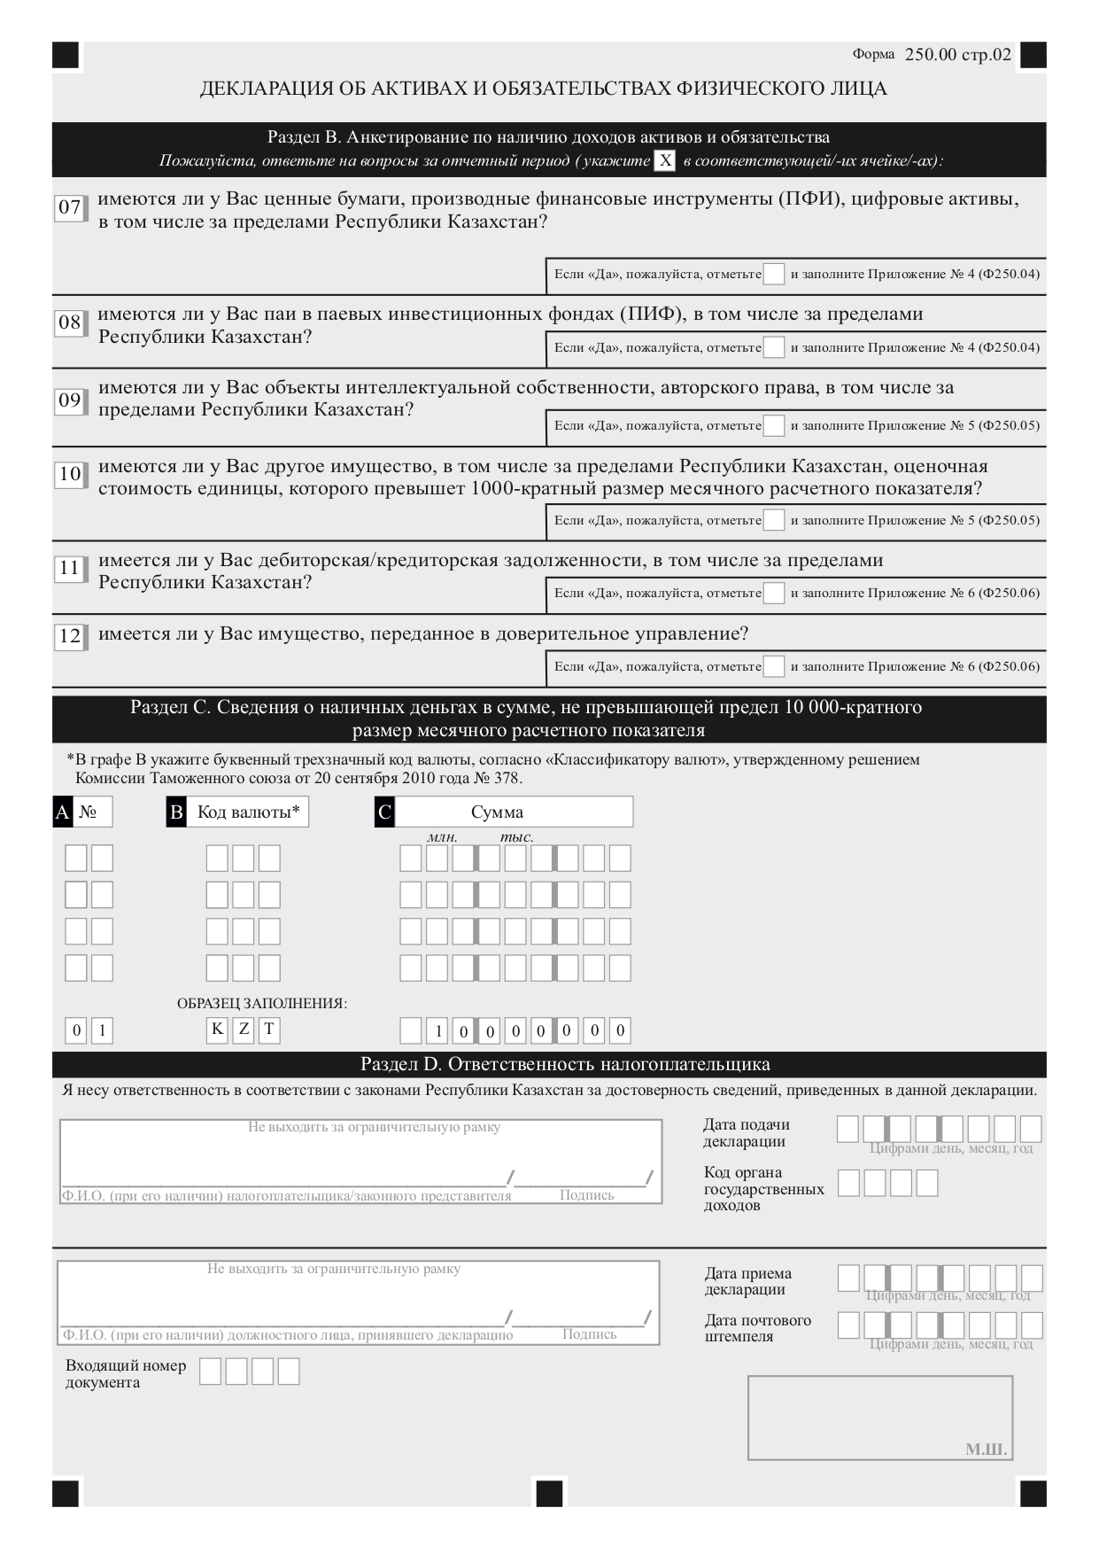

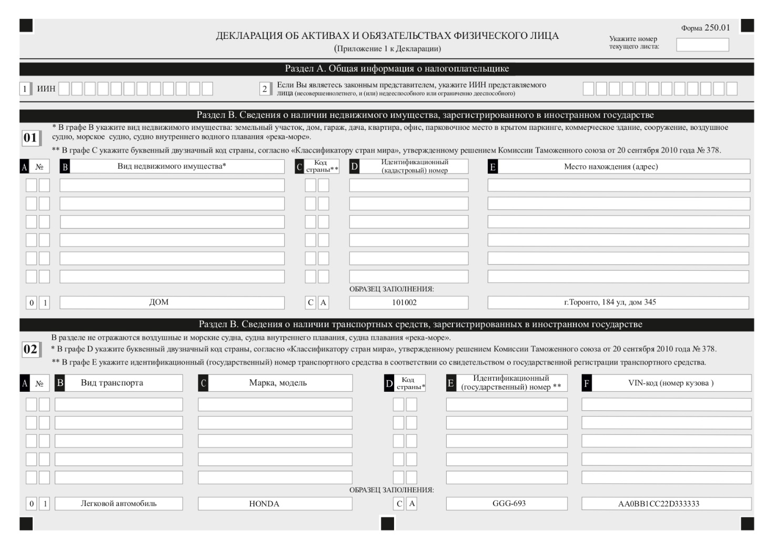

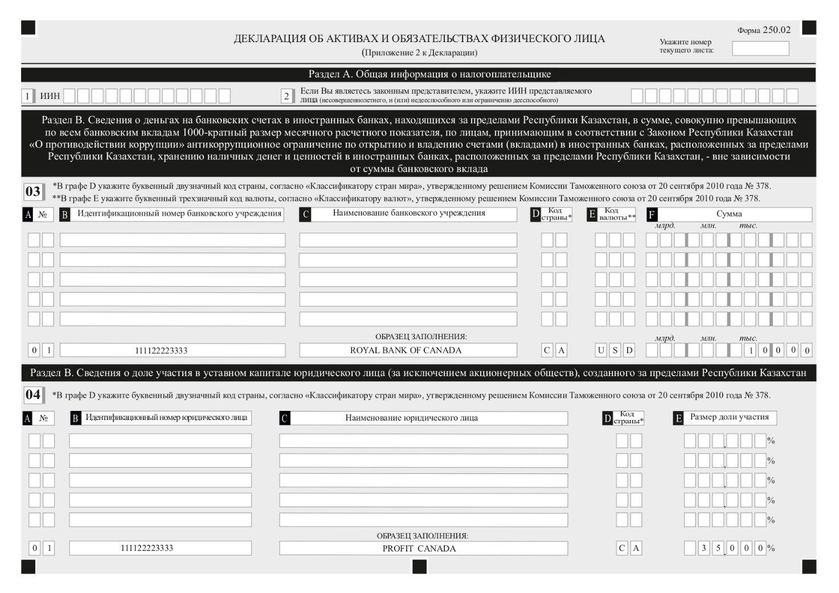

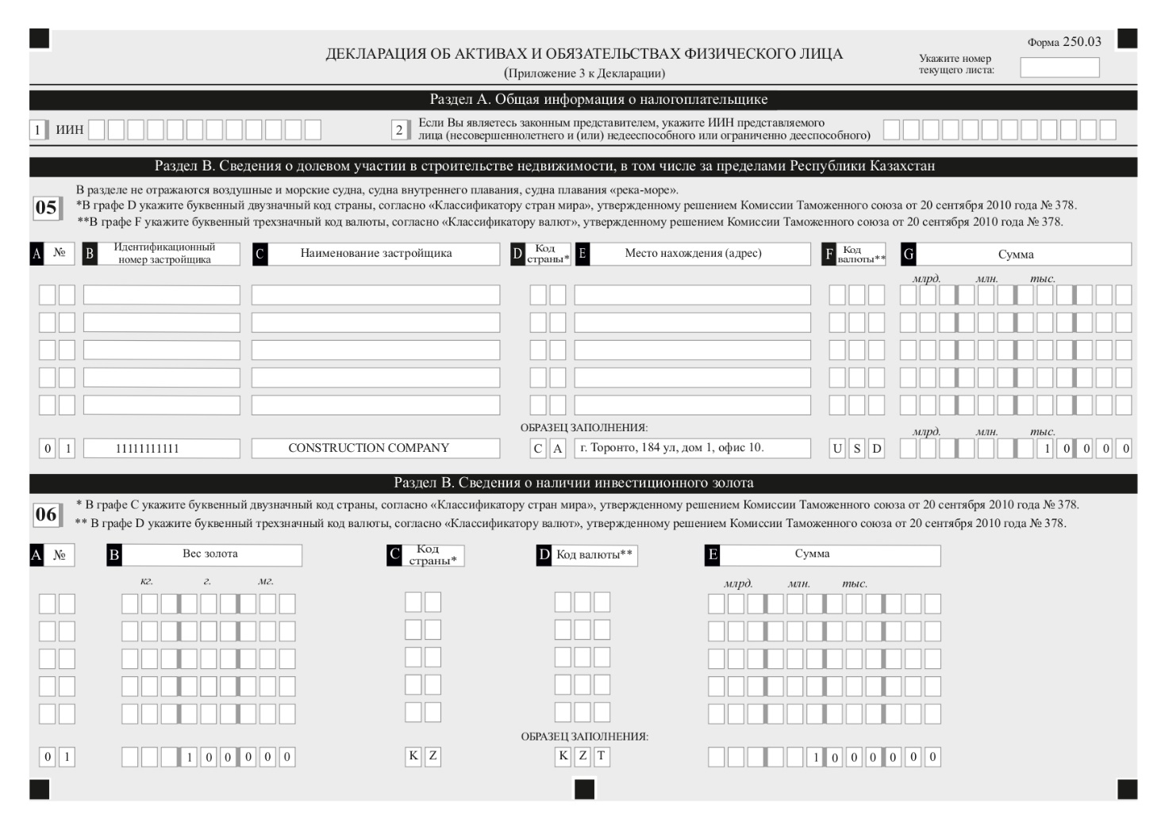

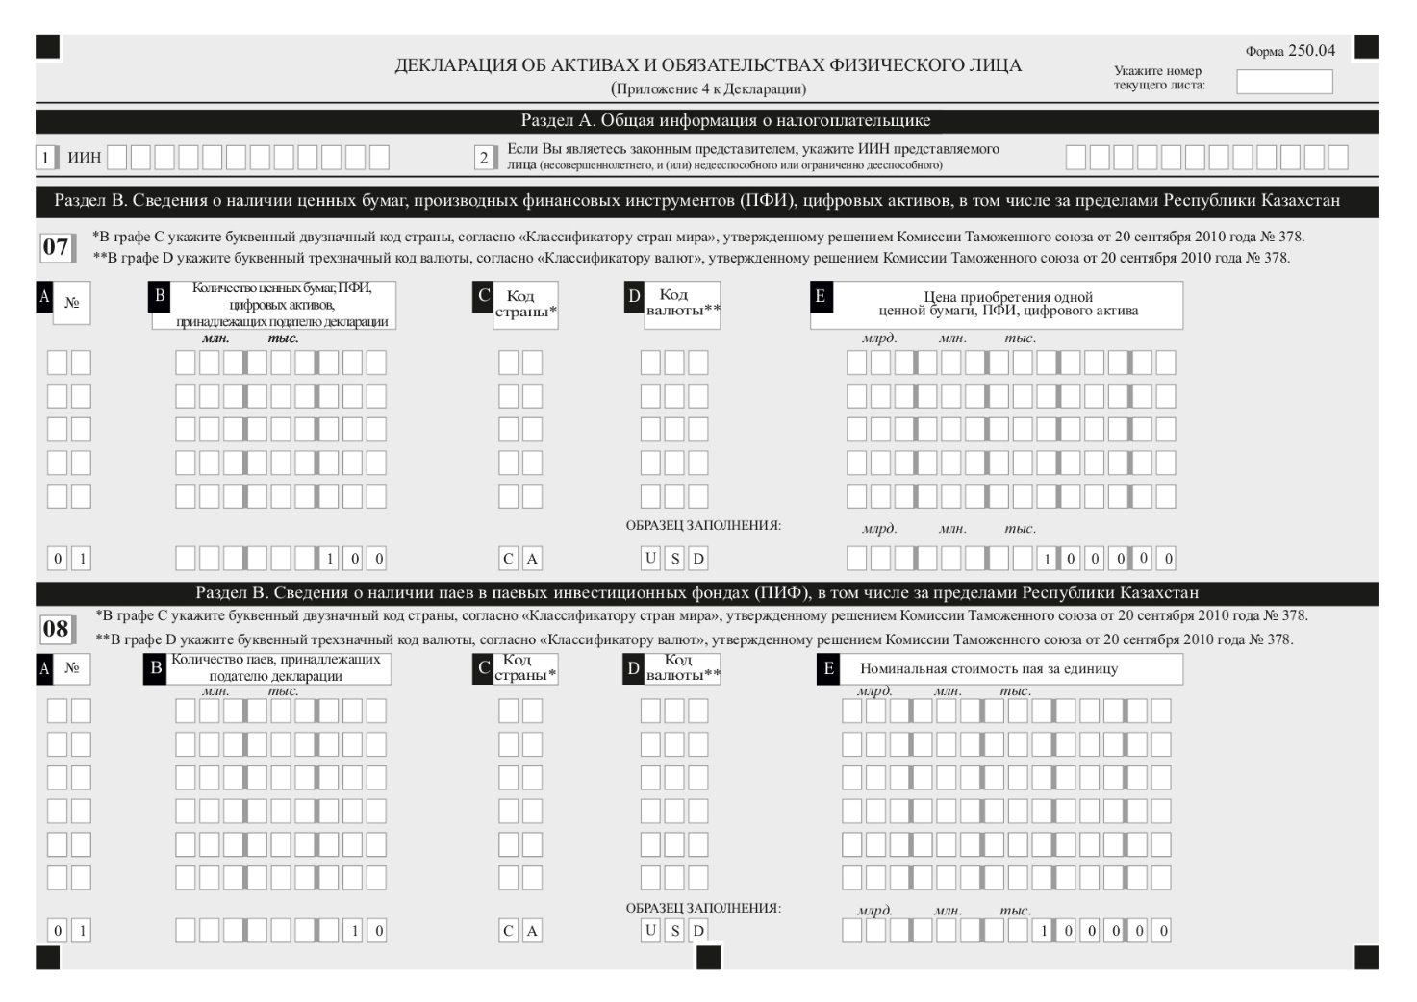

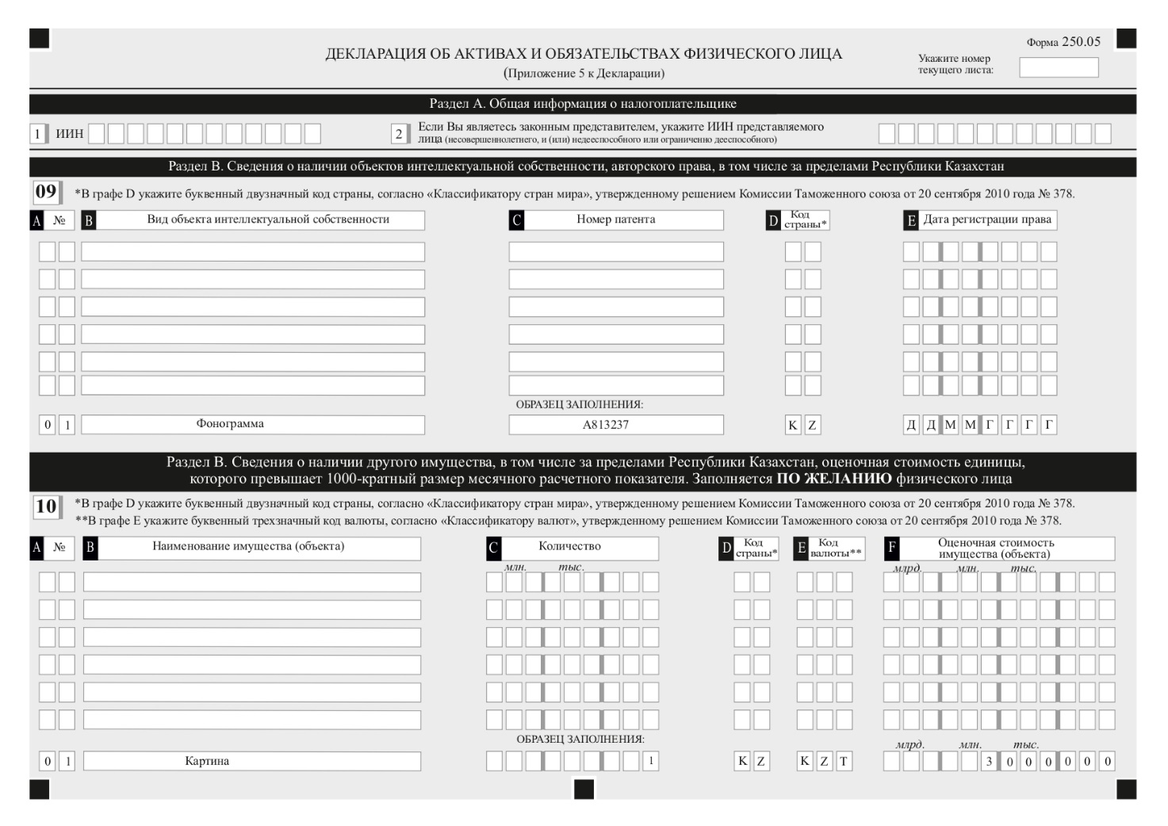

Приложение 2
к приказу Министра финансов
Республики Казахстан
от 21 июня 2018 года № 617
Правила составления декларации об активах и обязательствах физического лица (форма 250.00)
Сноска. Правила - в редакции приказа Министра финансов РК от 21.12.2020 № 1217 (вводится в действие с 01.01.2021).
Глава 1. Общие положения
1. Настоящие Правила составления декларации об активах и обязательствах физического лица (форма 250.00) (далее – Правила) разработаны в соответствии с пунктом 2 статьи 206 Кодекса Республики Казахстан "О налогах и других обязательных платежах в бюджет" (Налоговый кодекс) и определяют порядок составления декларации об активах и обязательствах физического лица (далее – Декларация).
Сноска. Пункт 1 – в редакции приказа Заместителя Премьер-Министра - Министра финансов РК от 20.02.2023 № 190 (вводится в действие по истечении десяти календарных дней после дня его первого официального опубликования).
2. Декларация представляется следующими физическими лицами, являющимися на 31 декабря года, предшествующего году представления Декларации:
1) с 2021 года:
лицами, занимающими ответственную государственную должность, и их супругами;
лицами, уполномоченными на выполнение государственных функций, и их супругами;
лицами, приравненными к лицам, уполномоченным на выполнение государственных функций, и их супругами;
лицами, на которых возложена обязанность по представлению Декларации в соответствии с Конституционным законом Республики Казахстан "О выборах в Республике Казахстан" (далее – Конституционный закон) и законами Республики Казахстан "О банках и банковской деятельности" (далее – Закон о банках), "О страховой деятельности" (далее – Закон о страховой деятельности), "О рынке ценных бумаг" (Закон о рынке ценных бумаг), "О противодействии коррупции" (далее – Закон о противодействии коррупции);
2) с 2023 года:
работниками государственных учреждений и их супругами;
работниками субъектов квазигосударственного сектора и их супругами;
3) с 2024 года:
руководителями, учредителями (участниками) юридических лиц и их супругами;
индивидуальными предпринимателями и их супругами.
Сноска. Пункт 2 с изменением, внесенным приказом Заместителя Премьер-Министра - Министра финансов РК от 20.02.2023 № 190 (вводится в действие по истечении десяти календарных дней после дня его первого официального опубликования).
3. Декларация представляется следующими физическими лицами, являющимися на 31 декабря года, предшествующего году представления Декларации:
с 2025 года:
1) совершеннолетними лицами;
гражданами Республики Казахстан;
кандасами;
лицами, имеющими вид на жительство;
иностранцами или лицами без гражданства, являющимися резидентами Республики Казахстан;
2) иностранцами или лицами без гражданства, являющимися нерезидентами в случае, наличия по состоянию на 31 декабря года, предшествующего году представления Декларации одного из условий:
имущества, по которому права и (или) сделки подлежат государственной или иной регистрации на территории Республики Казахстан;
доли участия в жилищном строительстве на территории Республики Казахстан;
3) одним из законных представителей любого из следующих лиц:
совершеннолетнего лица, которое признано недееспособным, ограниченно дееспособным и относится к категории лиц, указанных в подпунктах 1) и 2) настоящего пункта;
лица, не достигшего восемнадцатилетнего возраста (совершеннолетия) при наступлении у данного лица по состоянию на 31 декабря года, предшествующего году представления такой Декларации, любого из следующих случаев:
наличие на праве собственности имущества, подлежащего государственной или иной регистрации, имущества, по которому права и (или) сделки подлежат государственной или иной регистрации за пределами Республики Казахстан;
наличие доли в строительстве недвижимости по договору о долевом участии в строительстве, в том числе за пределами Республики Казахстан;
наличие на банковских счетах в иностранных банках, находящихся за пределами Республики Казахстан, суммы денег совокупно превышающей по всем банковским вкладам 1000-кратный размер месячного расчетного показателя, установленного законом о республиканском бюджете и действующего на 31 декабря года, предшествующего году представления Декларации;
наличие суммы задолженности других лиц перед данным лицом (дебиторской задолженности) и (или) суммы задолженности данного лица перед другими лицами (кредиторской задолженности) при наличии договора или иного документа, являющегося основанием возникновения обязательства или требования, нотариально засвидетельствованного (удостоверенного).
Сноска. Пункт 3 с изменением, внесенным приказом Заместителя Премьер-Министра - Министра финансов РК от 20.02.2023 № 190 (вводится в действие по истечении десяти календарных дней после дня его первого официального опубликования).
4. При заполнении Декларации не допускаются исправления, подчистки и помарки.
5. При отсутствии показателей соответствующие ячейки Декларации не заполняются.
6. Приложения к Декларации не составляются при отсутствии данных, подлежащих отражению в них.
7. Декларация составляется:
1) на бумажном носителе – шариковой или перьевой ручкой, черными или синими чернилами, заглавными печатными символами или с использованием печатающего устройства;
2) на электронном носителе – посредством системы приема и обработки налоговой отчетности.
8. Декларация, составленная на бумажном носителе, подписывается физическим лицом либо его представителем.
Декларация, составленная на электронном носителе, заверяется:
1) электронной цифровой подписью физического лица;
2) с изпользованием одноразового пароля.
9. При представлении Декларации:
1) по почте заказным письмом с уведомлением на бумажном носителе – налогоплательщик получает уведомление почтовой или иной организации связи;
2) в электронном виде – налогоплательщик получает уведомление о принятии или непринятии налоговой отчетности системой приема налоговой отчетности органов государственных доходов;
3) в явочном порядке на бумажном носителе – составляется в двух экземплярах, один экземпляр возвращается налогоплательщику.
Глава 2. Составление Декларации (форма 250.00)
10. В разделе "Выберите категорию налогоплательщика" отмечается ячейка A или B с учетом категории налогоплательщика:
ячейка A:
лица, являющиеся кандидатами на выборную должность, а также их супруги составляют Декларацию на первое число месяца начала срока выдвижения;
лица, являющиеся кандидатами на государственную должность либо должность, связанную с выполнением государственных или приравненных к ним функций, а также их супруги, лица, желающие стать крупными участниками банка, страховой (перестраховочной) организации, управляющего инвестиционным портфелем составляют Декларацию на первое число месяца представления Декларации;
ячейка B:
лица, не относящиеся к категории "А" составляют Декларацию по состоянию на 31 декабря года, предшествующего году представления Декларации.
В разделе А "Общая информация о налогоплательщике" указывается:
1) в строке 2 – указывается индивидуальный идентификационный номер (ИИН) физического лица;
2) в строке 3 – отмечается ячейка, в случая физическое лицо, составляющее Декларацию, являющейся законным представителем и указывается ИИН представляемого лица (несовершеннолетнего, и (или) недееспособного или ограничено дееспосовного);
3) в строке 4 – указываются фамилия, имя, отчество (при его наличии) физического лица в соответствии с документами, удостоверяющими личность, номер телефона и электронный адрес (по желанию);
4) в строке 5 – указывается вид Декларации.
Соответствующая ячейка отмечается с учетом отнесения Декларации к следующим видам налоговой отчетности:
первоначальная – Декларация, представляемая физическим лицом в связи с тем, что установленная обязанность по представлению такой Декларации возникла впервые;
очередная – Декларация, представляемая физическим лицом в соответствии с Конституционным законом, законами о банках, о страховой деятельности, о рынке ценных бумаг, о противодействии коррупции после представления таким физическим лицом первоначальной Декларации;
дополнительная – Декларация, представляемая физическим лицом при внесении изменений и (или) дополнений в ранее представленную Декларацию, к которой относятся данные изменения и (или) дополнения;
дополнительная по уведомлению – Декларация, представляемая физическим лицом при внесении изменений и (или) дополнений в ранее представленную Декларацию, в которой органом государственных доходов выявлены нарушения по результатам камерального контроля по активам и обязательствам физического лица.
Номер и дата уведомления заполняются в случае, представления Декларации дополнительной по уведомлению.
5) в строке 6 – указывается признак резидентства:
ячейка А отмечается налогоплательщиком-резидентом Республики Казахстан;
ячейка В отмечается налогоплательщиком-нерезидентом Республики Казахстан.
В разделе В "Анкетирование по наличию доходов и обязательства" указываются соответствующие ячейки с учетом представляемых приложений по наличию сведений (все показатели отмечаются при их наличии на отчетную дату):
1) в строке 01 о недвижимом имуществе, зарегистрированном в иностранном государстве;
2) в строке 02 о транспортных средствах, зарегистрированных в иностранном государстве;
3) в строке 03 о деньгах на банковских счетах в иностранных банках, находящихся за пределами Республики Казахстан, в сумме, совокупно превышающих по всем банковским вкладам 1000-кратный размер месячного расчетного показателя, по лицам, принимающим в соответствии с Законом о противодействии коррупции антикоррупционное ограничение по открытию и владению счетами (вкладами) в иностранных банках, расположенных за пределами Республики Казахстан, хранению наличных денег и ценностей в иностранных банках, расположенных за пределами Республики Казахстан, вне зависимости от суммы банковского вклада;
4) в строке 04 о доле участия в уставном капитале юридического лица (за исключением акционерных обществ), созданного за пределами Республики Казахстан;
5) в строке 05 о долевом участии в строительстве недвижимости, в том числе за пределами Республики Казахстан;
6) в строке 06 о наличии инвестиционного золота;
7) в строке 07 о ценных бумагах, производных финансовых инструментах (ПФИ), цифровых активах, в том числе за пределами Республики Казахстан;
8) в строке 08 о паях в паевых инвестиционных фондах (ПИФ), в том числе за пределами Республики Казахстан;
9) в строке 09 об объектах интеллектуальной собственности, авторского права, в том числе за пределами Республики Казахстан;
10) в строке 10 о наличии другого имущества, в том числе за пределами Республики Казахстан, оценочная стоимость единицы которого превышает 1000-кратный размер месячного расчетного показателя;
11) в строке 11 о дебиторской/кредиторской задолженности, в том числе за пределами Республики Казахстан;
12) в строке 12 об имуществе, переданном в доверительное управление.
В разделе С "Сведения о наличных деньгах в сумме, не превышающей предел 10000-кратного размера месячного расчетного показателя" указывается:
1) в графе А – порядковый номер заполняемой строки;
2) в графе В – код валюты, который указывается в соответствии с трехзначной буквенной кодировкой, установленной в приложении 23 "Классификатор валют", утвержденной решением Комиссии Таможенного союза от 20 сентября 2010 года № 378 "О классификаторах, используемых для заполнения таможенных Деклараций" (далее – решение КТС № 378) (например, KZT – казахстанский тенге, EUR – евро, USD – доллар США, RUB – российский рубль, CNY– китайский юань);
3) в графе С – указывается сумма наличных денег.
В разделе D "Ответственность налогоплательщика" указывается:
1) в поле "Фамилия, имя, отчество налогоплательщика/законного представителя" – фамилия, имя, отчество (при его наличии) налогоплательщика/законного представителя в соответствии с документами, удостоверяющими личность;
2) в поле "дата подачи Декларации" – дата представления Декларации в орган государственных доходов Республики Казахстан;
3) код органа государственных доходов – код органа государственных доходов по месту жительства налогоплательщика;
4) в поле "Фамилия, имя, отчество (при его наличии) должностного лица, принявшего Декларацию" указываются, фамилия, имя, отчество (при его наличии) работника органа государственных доходов;
5)дата приема Декларации – дата представления Декларации в соответствии с пунктом 2 статьи 209 Налогового кодекса;
6) входящий номер документа – регистрационный номер Декларации, присваиваемый органом государственных доходов;
7) дата почтового штемпеля – дата почтового штемпеля, проставленного почтовой или иной организацией связи.
Подпункты 4), 5), 6) и 7) настоящего пункта заполняются работником органа государственных доходов, принявшим Декларацию на бумажном носителе.
Сноска. Пункт 10 с изменениями, внесениями приказом Заместителя Премьер-Министра - Министра финансов РК от 20.02.2023 № 190 (вводится в действие по истечении десяти календарных дней после дня его первого официального опубликования).
Глава 3. Составление формы 250.01 (Приложение 1) к Декларации об активах и обязательствах физического лица
11. Приложение 1 к Декларации состоит из раздела "Сведения о наличии недвижимого имущества, зарегистрированного в иностранном государстве" и раздела "Сведения о наличии транспортных средств, зарегистрированных в иностранном государстве".
12. Раздел "Сведения о наличии недвижимого имущества, зарегистрированного в иностранном государстве" заполняется в случае, если отмечена строка 01 в Декларации.
В строке 01 отражается:
1) в графе А – порядковый номер заполняемой строки;
2) в графе В – вид недвижимого имущества, находящегося на праве собственности (в том числе долевой или совместной собственности), по которому права и (или) сделки подлежат государственной или иной регистрации или которое подлежит государственной или иной регистрации (земельный участок, здание, дом, гараж, дача, коммерческое здание, часть здания, квартира, офис, парковочное место в крытом паркинге, сооружение, воздушное судно, морское судно, судно внутреннего водного плавания, судно плавания "река-море");
3) в графе С – код страны регистрации недвижимого имущества. Код страны указывается в соответствии с двузначной буквенной кодировкой, установленной в приложении 22 "Классификатор стран мира", утвержденной решением КТС № 378 (например, KZ – Республика Казахстан, DE – Федеративная Республика Германия, GB – Соединенное Королевство Великобритании и Северной Ирландии);
4) в графе D – идентификационный (кадастровый) номер недвижимого имущества, указанного в графе В, на основании правоустанавливающих документов;
5) в графе Е – место нахождения (адрес) недвижимого имущества, зарегистрированного за пределами Республики Казахстан или не имеющего идентификационный номер, в части указания наименования страны нахождения данного имущества, населенного пункта и улицы (проспекта, переулка), номера дома (корпуса, строения), номера квартиры (офиса, комнаты). В отношении земельного участка, здания (дома, гаража, дачи, коммерческого здания). В отношении части здания (квартиры, офиса, парковочного места в крытом паркинге), сооружения указывается адрес места нахождения. В отношении воздушного судна, морского судна, судна внутреннего водного плавания, судна плавания "река-море" указывается адрес места базирования или порта регистрации.
13. Раздел "Сведения о наличии транспортных средств, зарегистрированных в иностранном государстве" заполняется в случае, если отмечена строка 02 в Декларации.
В строке 02 отражается:
1) в графе А – порядковый номер заполняемой строки;
2) в графе В – вид транспортных средств (например, легковой автомобиль, мотоцикл, грузовая машина), зарегистрированного в иностранном государстве. В данной строке не отражаются воздушные и морские суда, суда внутреннего плавания, суда плавания "река-море";
3) в графе С – марка, модель транспортного средства, находящегося на праве собственности;
4) в графе D – код страны регистрации транспортного средства.
Код страны указывается в соответствии с двузначной буквенной кодировкой, утвержденной решением КТС № 378;
5) в графе E – идентификационный (государственный) номер транспортного средства, указанного в графе C, на основании правоустанавливающих документов;
6) в графе F – VIN-код (номер кузова), указанный в свидетельстве о регистрации транспортного средства (ином правоустанавливающем документе) для автотранспортных средств, заводской номер подвижного состава для железнодорожного транспорта, номер двигателя.
Глава 4. Составление формы 250.02 (Приложение 2) к Декларации об активах и обязательствах физического лица
14. Приложение 2 к Декларации состоит из разделов "Сведения о деньгах на банковских счетах в иностранных банках, находящихся за пределами Республики Казахстан, в сумме, совокупно превышающих по всем банковским вкладам 1000-кратный размер месячного расчетного показателя, по лицам, принимающим в соответствии с Законом о противодействии коррупции антикоррупционное ограничение по открытию и владению счетами (вкладами) в иностранных банках, расположенных за пределами Республики Казахстан, хранению наличных денег и ценностей в иностранных банках, расположенных за пределами Республики Казахстан, вне зависимости от суммы банковского вклада" и "Сведения о доле участия в уставном капитале юридического лица (за исключением акционерных обществ), созданного за пределами Республики Казахстан.
Сноска. Пункт 14 – в редакции приказа Заместителя Премьер-Министра - Министра финансов РК от 20.02.2023 № 190 (вводится в действие по истечении десяти календарных дней после дня его первого официального опубликования).
15. Раздел "Сведения о деньгах на банковских счетах в иностранных банках, находящихся за пределами Республики Казахстан, в сумме, совокупно превышающих по всем банковским вкладам 1000-кратный размер месячного расчетного показателя, по лицам, принимающим в соответствии с Законом о противодействии коррупции антикоррупционное ограничение по открытию и владению счетами (вкладами) в иностранных банках, расположенных за пределами Республики Казахстан, хранению наличных денег и ценностей в иностранных банках, расположенных за пределами Республики Казахстан, вне зависимости от суммы банковского вклада" заполняется в случае, если отмечена строка 03 в Декларации.
В строке 03 отражается:
1) в графе А – порядковый номер заполняемой строки;
2) в графе В – идентификационный номер банковского учреждения, зарегистрированного за пределами Республики Казахстан или его аналог, позволяющий определить такое банковское учреждение как отдельного налогоплательщика;
3) в графе С – наименование банковского учреждения (например, Royal bank of Canada);
4) в графе D – код страны регистрации банковского учреждения.
Код страны указывается в соответствии с двузначной буквенной кодировкой, утвержденной решением КТС № 378;
5)в графе E – код валюты, в которой имеются деньги на банковских счетах.
Код валюты указывается в соответствии с трехзначной буквенной кодировкой, утвержденной решением КТС № 378;
6) в графе F – общая сумма денег на банковских счетах в валюте, указанной в графе E. Сведения заполняются только о деньгах на банковских счетах в иностранных банках, находящихся за пределами Республики Казахстан.
Сноска. Пункт 15 с изменением, внесенным приказом Заместителя Премьер-Министра - Министра финансов РК от 20.02.2023 № 190 (вводится в действие по истечении десяти календарных дней после дня его первого официального опубликования).
16. Раздел "Сведения о доле участия в уставном капитале юридического лица (за исключением акционерных обществ), созданного за пределами Республики Казахстан" заполняется в случае, если отмечена строка 04 в Декларации.
В строке 04 отражается:
1) в графе А – порядковый номер заполняемой;
2) в графе В – идентификационный номер юридического лица, созданного за пределами Республики Казахстан, в котором имеется доля участия;
3) в графе С – наименование юридического лица (например, Profit Canada);
4) в графе D – код страны, в которой зарегистрировано юридическое лицо, в котором имеется доля участия.
Код страны указывается в соответствии с двузначной буквенной кодировкой, утвержденной решением КТС № 378;
5) в графе Е – размер доли участия в процентах с округлением до сотых частей.
Глава 5. Составление формы 250.03 (Приложение 3) к Декларации об активах и обязательствах физического лица
17. Приложение 3 к Декларации состоит из разделов "Сведения о долевом участии в строительстве недвижимости, в том числе за пределами Республики Казахстан" и "Сведения о наличии инвестиционного золота".
18. Раздел "Сведения о долевом участии в строительстве недвижимости, в том числе за пределами Республики Казахстан" заполняется в случае, если отмечена строка 05 в Декларации.
В строке 05 отражается:
1) в графе А – порядковый номер заполняемой строки;
2) в графе В – идентификационный номер лица (застройщика), зарегистрированного, в том числе за пределами Республики Казахстан, являющегося стороной по договору, обязанной предоставить в собственность жилое здание или часть такого здания (например, квартиру);
3) в графе С – наименование лица (застройщика) или лица, являющегося стороной по договору, обязанной предоставить в собственность жилое здание или часть такого здания (например, квартиру);
4) в графе D – код страны регистрации застройщика.
Код страны указывается в соответствии с двузначной буквенной кодировкой, утвержденной решением КТС № 378;
5) в графе E – место нахождения (адрес) объекта по договору об участии в строительстве недвижимости;
6) в графе F – код валюты, в которой внесены деньги в счет оплаты обязательств по договору.
Код валюты указывается в соответствии с трехзначной буквенной кодировкой, утвержденной решением КТС № 378;
7) в графе G – общая сумма денег, внесенная в счет оплаты обязательств по договору.
19. Раздел "Сведения о наличии инвестиционного золота" заполняется в случае, если отмечена строка 06 в Декларации.
В строке 06 отражается:
1) в графе А – порядковый номер заполняемой строки;
2) в графе С – указывается вес инвестиционного золота;
3) в графе D – код валюты указывается в соответствии с трехзначной буквенной кодировкой, утвержденной решением КТС № 378;
4) в графе E – указывается стоимость инвестиционного золота.
Глава 6. Составление формы 250.04 (Приложение 4) к Декларации об активах и обязательствах физического лица
20. Приложение 4 к Декларации состоит из раздела "Сведения о наличии ценных бумаг, производных финансовых инструментов (ПФИ), цифровых активов, в том числе за пределами Республики Казахстан" и "Сведения о наличии паев в паевых инвестиционных фондах (ПИФ), в том числе за пределами Республики Казахстан".
Сноска. Пункт 20 – в редакции приказа Заместителя Премьер-Министра - Министра финансов РК от 20.02.2023 № 190 (вводится в действие по истечении десяти календарных дней после дня его первого официального опубликования).
21. Раздел "Сведения о наличии ценных бумаг, производных финансовых инструментов (ПФИ), цифровых активов, в том числе за пределами Республики Казахстан" заполняется в случае, если отмечена строка 07 в Декларации.
В строке 07 отражается:
1) в графе А – порядковый номер заполняемой строки;
2) в графе В – количество ценных бумаг, производных финансовых инструментов (ПФИ), цифровых активов, принадлежащих подателю Декларации;
3) в графе С – код страны в которой выпущены ценные бумаги, производные финансовые инструменты (ПФИ), цифровые активы.
Код страны указывается в соответствии с двузначной буквенной кодировкой, утвержденной решением КТС № 378;
4) в графе D – код валюты, в которой приобретены ценные бумаги, производные финансовые инструменты (ПФИ), цифровые активы.
Код валюты указывается в соответствии с трехзначной буквенной кодировкой, утвержденной решением КТС № 378;
5) в графе Е – цена приобретения одной ценной бумаги, производного финансового инструмента (ПФИ), цифрового актива.
Сноска. Пункт 21 – в редакции приказа Заместителя Премьер-Министра - Министра финансов РК от 20.02.2023 № 190 (вводится в действие по истечении десяти календарных дней после дня его первого официального опубликования).
22. Раздел "Сведения о наличии паев в паевых инвестиционных фондах (ПИФ), в том числе за пределами Республики Казахстан" заполняется в случае, если отмечена строка 08 в Декларации.
В строке 08 отражается:
1) в графе А – порядковый номер заполняемой строки;
2) в графе В – количество паев, принадлежащих подателю Декларации;
3) в графе С – код страны в которой выпущены паи.
Код страны указывается в соответствии с двузначной буквенной кодировкой, утвержденной решением КТС № 378;
4) в графе E – код валюты, в которой выпущены паи.
Код валюты указывается в соответствии с трехзначной буквенной кодировкой, утвержденной решением КТС № 378;
5) в графе F – номинальная стоимость пая за единицу.
Глава 7. Составление формы 250.05 (Приложение 5) к Декларации об активах и обязательствах физического лица
23. Приложение 5 к Декларации состоит из разделов "Сведения о наличии объектов интеллектуальной собственности авторского права, в том числе за пределами Республики Казахстан" и "Сведения о наличии другого имущества, в том числе за пределами Республики Казахстан, оценочная стоимость единицы которого превышает тысячекратный размер месячного расчетного показателя. Заполняется по желанию физического лица".
24. В разделе "Сведения о наличии объектов интеллектуальной собственности авторского права, в том числе за пределами Республики Казахстан" заполняется в случае, если отмечена строка 09 в Декларации.
В строке 09 отражается:
1) в графе А – порядковый номер заполняемой строки;
2) в графе В – вид объекта интеллектуальной собственности являющимся авторским правом (например, товарные знаки, программы, приложения, книги);
3) в графе С – номер патента – это серийный номер, назначаемый каждому патентному документу патентным органом или организацией (или его/ее аналогом за рубежом);
4) в графе D – код страны, в котором зарегистрирован объект интеллектуальной собственности.
Код страны указывается в соответствии с двузначной буквенной кодировкой, утвержденной решением КТС № 378;
5) в графе E – дата регистрации объектов интеллектуальной собственности авторского права.
Сноска. Пункт 24 с изменением, внесенным приказом Заместителя Премьер-Министра - Министра финансов РК от 20.02.2023 № 190 (вводится в действие по истечении десяти календарных дней после дня его первого официального опубликования).
25. Раздел "Сведения о наличии другого имущества, в том числе за пределами Республики Казахстан, оценочная стоимость единицы которого превышает тысячекратный размер месячного расчетного показателя. Заполняется по желанию физического лица" заполняется в случае, если отмечена строка 10 в Декларации.
В данном разделе отражается имущество не подлежащее государственной регистрации в Республике Казахстан (например, картина, телевизор, алмаз).
В строке 10 отражается:
1) в графе А – порядковый номер заполняемой строки;
2) в графе В – наименование имущества;
3) в графе С – количество имущества;
4) в графе D – код страны, в которой зарегистрировано имущество, указанное в графе В.
Код страны указывается в соответствии с двузначной буквенной кодировкой, утвержденной решением КТС № 378;
5) в графе E– код валюты указывается в соответствии с трехзначной буквенной кодировкой, утвержденной решением КТС № 378;
6) в графе F – указывается общая стоимость объекта.
Глава 8. Составление формы 250.06 (Приложение 6) к Декларации об активах и обязательствах физического лица
26. Приложение 6 к Декларации состоит из разделов "Сведения о наличии дебиторской/кредиторской задолженности, в том числе за пределами Республики Казахстан" и "Сведения об имуществе, переданном в доверительное управление".
27. Раздел "Сведения о наличии дебиторской/кредиторской задолженности, в том числе за пределами Республики Казахстан" заполняется в случае, если отмечена строка 11 в Декларации, и предназначен для Декларирования задолженности других лиц перед физическим лицом, представляющим Декларацию (дебиторской задолженности) и (или) задолженности физического лица, представляющего Декларацию перед другими лицами (кредиторской задолженности) при наличии договора или иного документа, являющегося основанием возникновения обязательства или требования, нотариально засвидетельствованного (удостоверенного), за исключением задолженности банкам и организациям, осуществляющим отдельные виды банковских операций, созданным в соответствии с законодательством Республики Казахстан о банках и банковской деятельности в Республике Казахстан.
В строке 11 отражается:
1) в графе А – порядковый номер заполняемой строки;
2) в графе В – вид задолженности дебиторской и (или) кредиторской. При этом, в случае наличия дебиторской задолженности отражается буква "Д", а при кредиторской задолженности буква "К";
3) в графе С – идентификационный номер лица, являющегося дебитором/кредитором по договору;
4) в графе D – Фамилия, имя, отчество/наименование дебитора/кредитора;
5) в графе E – код страны регистрации дебитора/кредитора.
Код страны указывается в соответствии с двузначной буквенной кодировкой, утвержденной решением КТС № 378;
6) в графе F– код валюты, в которой открыт счет.
Код валюты указывается в соответствии с трехзначной буквенной кодировкой, утвержденной решением КТС № 378;
7) в графе G – сумма задолженности, включая сумму начисленного вознаграждения (процентов).
28. Раздел "Сведения об имуществе, переданном в доверительное управление" заполняется в случае, если отмечена строка 12 в Декларации.
В строке 12 отражается:
1) в графе А – порядковый номер заполняемой строки;
2) в графе В – наименование имущества, переданного в доверительное управление;
3) в графе С – идентификационный номер имущества, указанного в графе В, на основании правоустанавливающих документов;
4) в графе D – идентификационный номер ИИН или БИН доверительного управляющего;
5) в графе E – дата начала доверительного управления;
6) в графе F – дата окончания доверительного управления.

© 2012. РГП на ПХВ «Институт законодательства и правовой информации Республики Казахстан» Министерства юстиции Республики Казахстан

